3 липня – Міжнародний день відмови від поліетиленових пакетів. Акція проводиться Програмою розвитку ООН як всесвітня ініціатива з метою позбутися від одноразового використання пластикових пакетів по всьому світу. Мета акції – привернути увагу до проблеми надмірного споживання одноразового пластику.

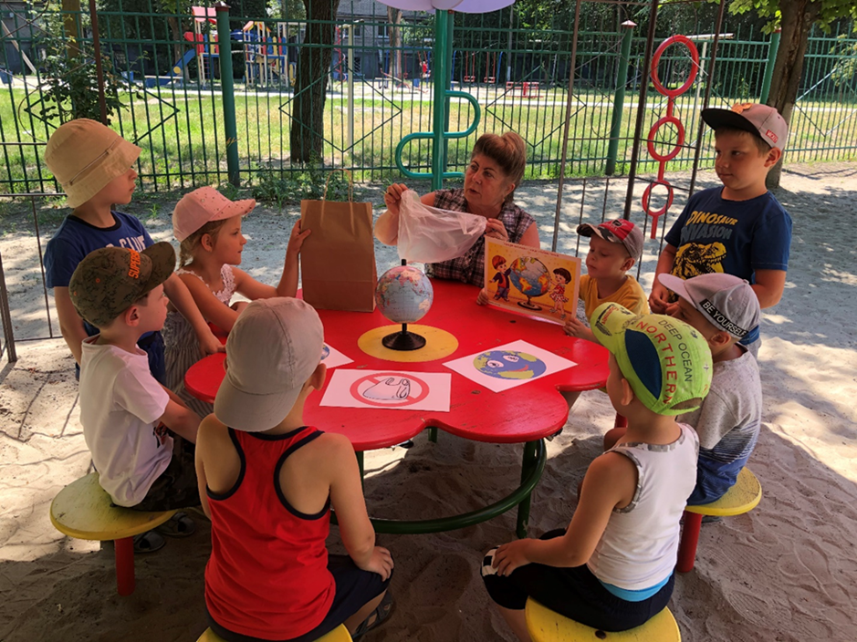

За даними ООН, щорічно у світі використовують 5 трильйонів поліетиленових сумок. При цьому щорічно в океан потрапляє 8 мільйонів тон пластикової тари – у тому числі і пакетів. Морські жителі ковтають шматочки пластику, що потім призводить до їх смерті. Також в середньому кожна людина в світі з’їдає 50 тисяч частинок пластика щорічно. А якщо постійно пити воду з пластикової тари, то показник буде вище як мінімум втричі. Пластик в організмі людини може призвести до багатьох захворювань.

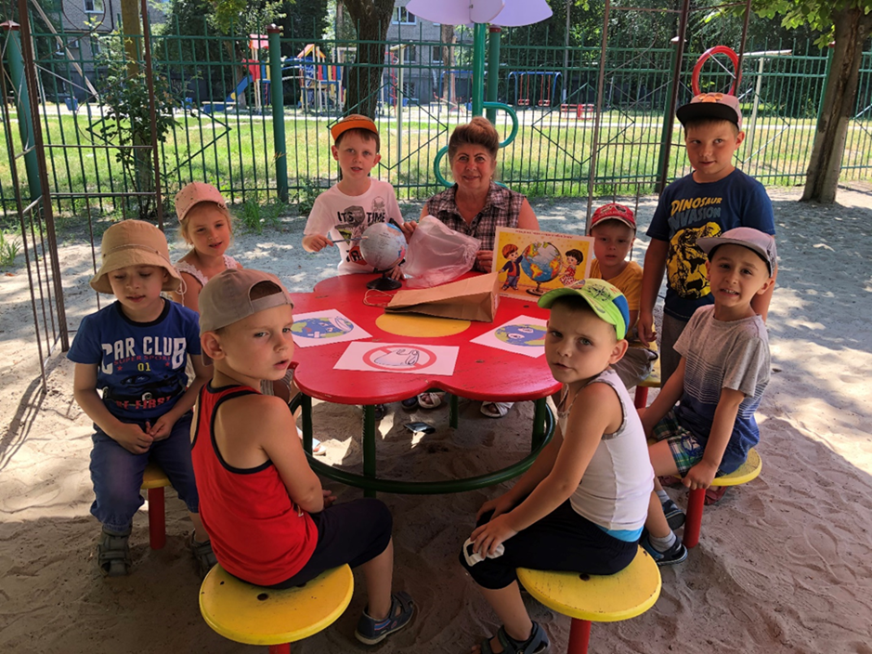

03.07.2020 року в закладі дошкільної освіти №1 «Червона шапочка» в рамках реалізації проекту «Освіта для сталого розвитку» було проведено серію бесід з дітьми на тему «Скажемо «НІ» поліетиленовим пакетам!»

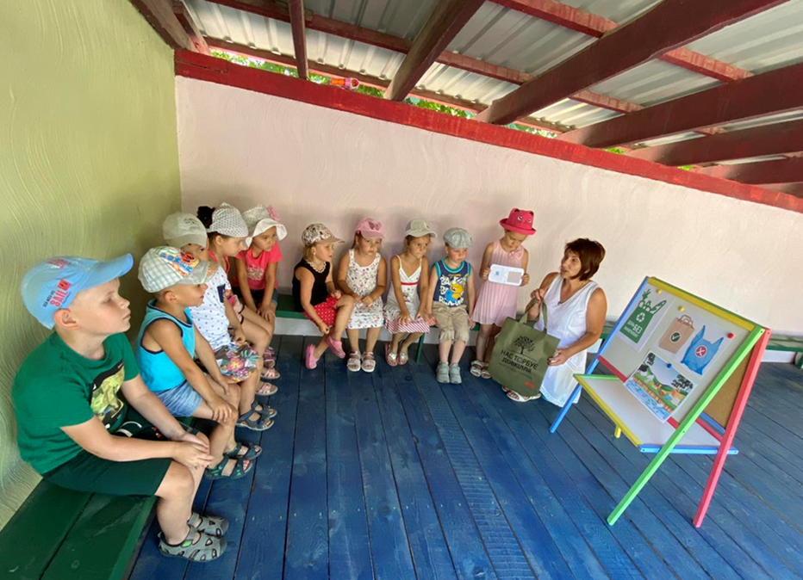

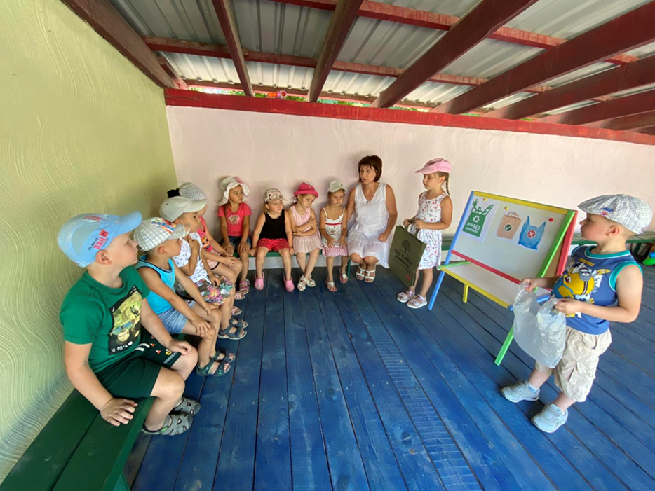

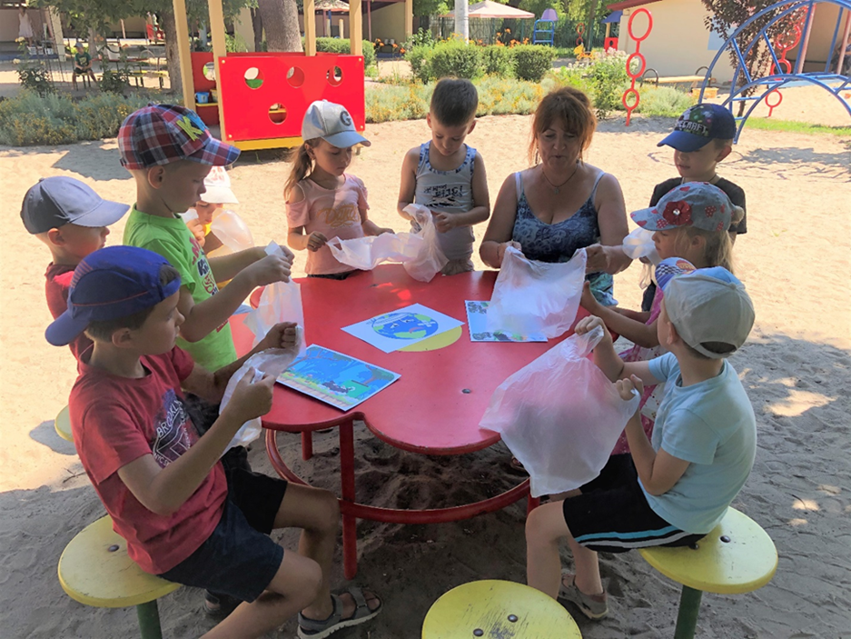

Під час бесід педагоги намагалися підвести дітей до самостійного вибору екологічно доцільної поведінки шляхом отримання інформації про шкоду довкіллю від поліетилену та проведення відповідних спостережень.

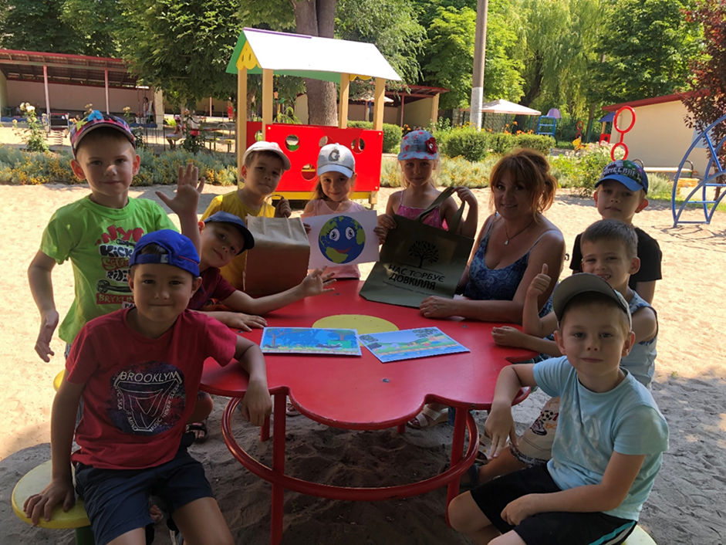

Дошкільнята закріпили знання про безпечні для довкілля альтернативи поліетиленовим пакетам – екоторбинку, паперовий пакет чи плетену сумку. В ході бесід вихованці «Червоної шапочки» також усвідомили, що пам’ятати про довкілля та його захист необхідно не лише один раз на рік, а кожного дня.

Бережімо нашу планету, адже це наш єдиний і неповторний дім!

